Пивной алкоголизм

Пиво, по классическому определению, это слабоалкогольный (от 1,5 до 6 объемных % спирта) напиток. Ошибочно в обществе считают, что пиво почти не алкоголь, но как говорится в народе про алкоголиков: «Все с пива начинали…». Пивной алкоголизм развивается более вкрадчиво и коварно, формируется он более чем в 3 раза быстрее водочного, а поддается лечению труднее.
Представление о пиве как о слабоалкогольном и безвредном продукте приводит к ускорению темпов алкоголизации любителей этого напитка. Уже сейчас у молодежи развивается психологическая зависимость от пива в 17-20 лет, то есть гораздо быстрей, чем при употреблении крепких спиртных напитков. Некоторые из современных 16-17-летних подростков выпивают более двух литров пива в день, получается, что такой подросток потребляет около 300 граммов водки ежедневно.
По обобщенным данным статистики, в молодежной среде пьют пиво 65% юношей в возрасте 14-19 лет и 66% девушек 14-19 лет. При этом 66% студентов ВУЗов, ПТУ, техникумов (колледжей) и 48% учащихся школ (лицеев и гимназий) регулярно употребляют пиво.
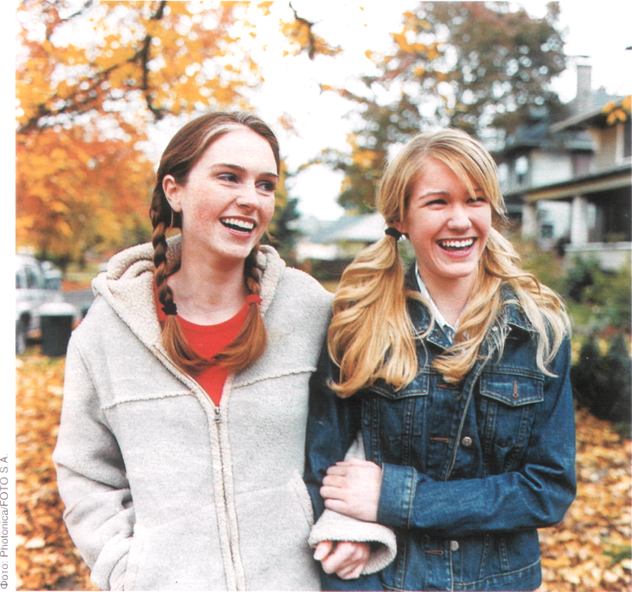
Пить пиво только для поднятия настроения – опасно. Пивная алкоголизация создает впечатление ложного благополучия. В состоянии легкого пивного опьянения многие вещи кажутся проще, любые проблемы кажутся преодолимыми. Но если подросток выпивает 3-4 раза в месяц, это уже опасное злоупотребление и очень серьёзное. Расплатой за сомнительное удовольствие становится изношенное и расширенное сердце, больная печень и почки. У подростков употребляющих пиво ухудшается память, нарушаются мыслительные процессы, происходят эндокринные нарушения: у мужчин становится шире таз, увеличиваются грудные железы, из-за токсического поражения яичек может развиться бесплодие, у женщин грубеет голос, появляются усы.
Стоит ли в юном возрасте добровольно приобретать букет хронических болезней, чтобы потом еще в молодости стать развалиной?
Лучше отказаться от пива,
чем от здорового и счастливого
будущего.

ГУ «Минский областной центр гигиены, эпидемиологии и общественного здоровья»
2010г

